Правила безопасности на льду

ПАМЯТКА ДЛЯ РОДИТЕЛЕЙ И УЧАЩИХСЯ - ОСТОРОЖНО, ЛЕД!

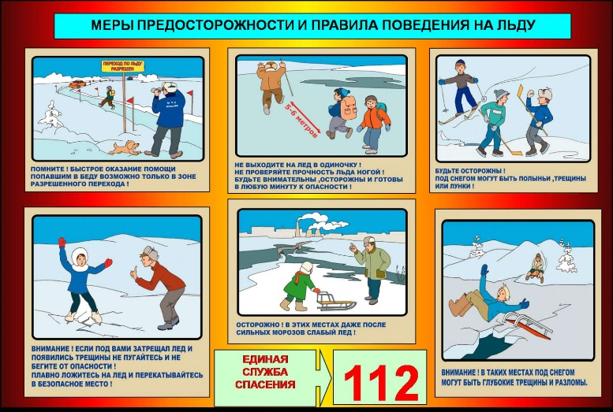
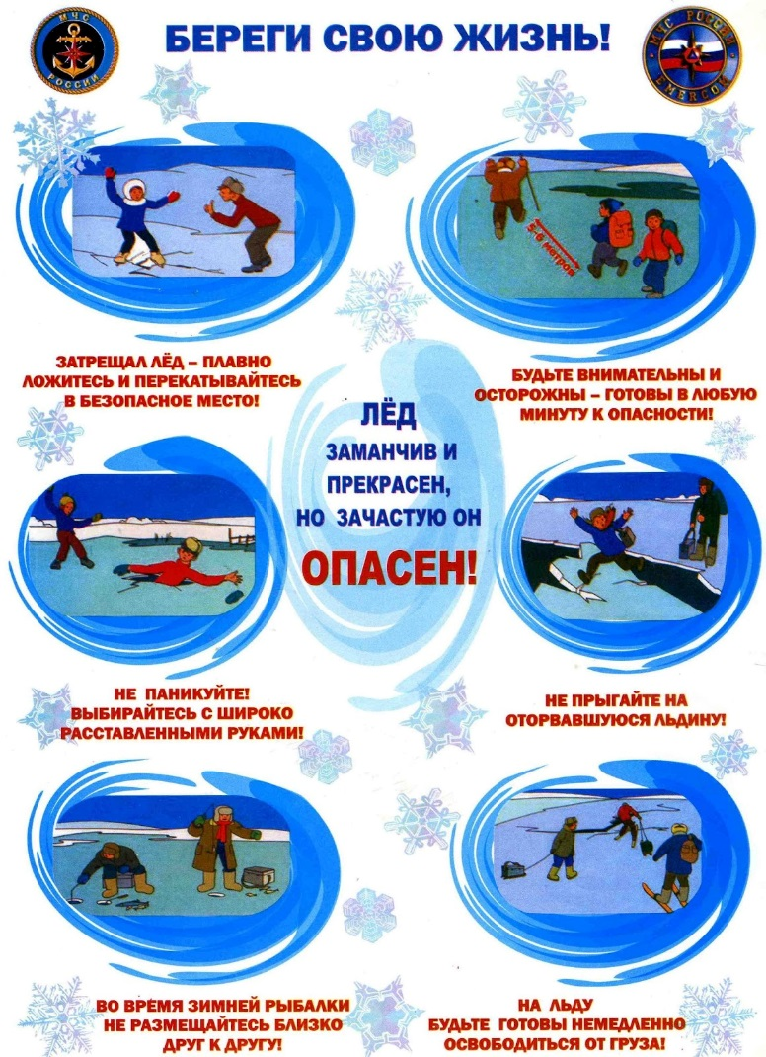

С наступлением низких температур повышается риск чрезвычайных ситуаций на водоемах. Испытывать его на прочность первыми будут дети и любители зимней рыбалки. Многие забывают, что выход на лед водоема всегда опасен! Важно помнить и соблюдать основные правила поведения на водных объектах, ведь выполнение элементарных мер предосторожности - залог вашей безопасности!
Уважаемые родители!
Не оставляйте детей одних!
Основные правила поведения на льду:
- На тонкий, неокрепший лед выходить ЗАПРЕЩЕНО!
- Выходить на лед можно только тогда, когда его толщина достигает не менее 10 сантиметров в пресной воде и 15 сантиметров в соленой.
- Прочность льда можно определить визуально: лёд голубого цвета – прочный, а прочность льда белого цвета в 2 раза меньше. Лёд, имеющий оттенки серого, матово-белого или желтого цвета является наиболее ненадежным. Такой лёд обрушивается без предупреждающего потрескивания.
- Ни в коем случае нельзя выходить на лед в темное время суток и при плохой видимости (туман, снегопад, дождь).
- При переходе через реку пользуйтесь ледовыми переправами.
- Нельзя проверять прочность льда ударом ноги. Если после первого сильного удара покажется хоть немного воды, - это означает, что лед тонкий, по нему ходить нельзя. В этом случае следует немедленно отойти по своему же следу к берегу, скользящими шагами, не отрывая ног ото льда и расставив их на ширину плеч, чтобы нагрузка распределялась на большую площадь. Точно так же поступают при предостерегающем потрескивании льда и образовании в нем трещин.
- При вынужденном переходе водоема безопаснее всего придерживаться проторенных троп или идти по уже проложенной лыжне. Но если их нет, надо перед тем, как спуститься на лед, очень внимательно осмотреться и наметить предстоящий маршрут.
- При переходе водоема группой необходимо соблюдать расстояние друг от друга (5-6 м).
- Замерзшую реку (озеро) лучше перейти на лыжах, при этом: необходимо двигаться медленно; лыжные палки держите в руках, не накидывая петли на кисти рук, чтобы в случае опасности сразу их отбросить.
- Если есть рюкзак, повесьте его на одно плечо, это позволит легко освободиться от груза в случае, если лед под вами провалится.
- На замерзший водоем необходимо брать с собой прочный шнур длиной 20 - 25 метров с большой глухой петлей на конце и грузом. Груз поможет забросить шнур к провалившемуся в воду товарищу, петля нужна для того, чтобы пострадавший мог надежнее держаться, продев ее подмышки.
- Убедительная просьба родителям: не отпускайте детей на лед (на рыбалку, катание на лыжах и коньках) без присмотра.
- Одна из самых частых причин трагедий на водоёмах - алкогольное опьянение. Люди неадекватно реагируют на опасность и в случае чрезвычайной ситуации становятся беспомощными.
Если вы провалились под лед:
- Широко раскиньте руки по кромкам льда, чтобы не погрузиться с головой;
- Если возможно, передвиньтесь к тому краю полыньи, где течение не увлечет вас под лед;
- Старайтесь, не обламывая кромку, без резких движений выбраться на лед, наползая грудью и поочередно вытаскивая на поверхность ноги, широко их расставив;
- Выбирайтесь из полыньи, перекатываясь, а затем двигайтесь ползком в ту сторону, откуда шли.
При спасании человека, провалившегося под лед, необходимо:
- немедленно крикнуть ему, что идете на помощь;
- приблизиться к полынье ползком, широко раскинув руки;
- подложить под себя лыжи, фанеру или доску, чтобы увеличить площадь опоры и ползти на них;
- к самому краю полыньи подползать нельзя, иначе и сами окажетесь в воде;
- ремни и шарф, любая доска, лыжи, санки помогут вам спасти человека;
- бросать связанные предметы нужно за 3-4 м до пострадавшего;
- действовать решительно и быстро;
- подать пострадавшему подручное средство, вытащить его на лед и ползком двигаться от опасной зоны.
Оказание первой медицинской помощи пострадавшему на воде:
- при попадании жидкости в дыхательные пути, пострадавшему необходимо очистить полость рта, уложить его животом на колено так, чтобы голова свисала к земле и, энергично нажимая на грудь и спину, удалить воду из желудка и легких;
- приступить к выполнению искусственного дыхания;
- с пострадавшего необходимо снять и отжать всю одежду, потом надеть (если нет сухой) и укутать полиэтиленом (возникает эффект парника);
- при общем охлаждении пострадавшего как можно быстрее доставить в теплое (отапливаемое) помещение. Немедленно вызвать скорую медицинскую помощь. Снять мокрую одежду, тепло укрыть, обложить грелками, напоить горячим чаем.
ПАМЯТКА ДЛЯ УЧАЩИХСЯ
«Правила безопасного поведения на водных объектах в осенне-зимний период»
Несоблюдение правил безопасности на водных объектах в осенне-зимний период часто становится причиной гибели и травматизма людей. Осенний лед в период с ноября по декабрь, то есть до наступления устойчивых морозов, непрочен. Скрепленный вечерним или ночным холодом, он еще способен выдерживать небольшую нагрузку, но днем, быстро нагреваясь от просачивающейся через него талой воды, становится пористым и очень слабым, хотя сохраняет достаточную толщину. Такое состояние льда представляет собой УГРОЗУ!
Главное правило: детям НЕЛЬЗЯ БЫТЬ на льду (на рыбалке, катание на лыжах и коньках) без присмотра ВЗРОСЛЫХ.
Правила поведения на льду:
1. Ни в коем случае нельзя выходить на лед в темное время суток и при плохой видимости (туман, снегопад, дождь).
2. При переходе через реку пользуйтесь ледовыми переправами.
3. Нельзя проверять прочность льда ударом ноги. Если после первого сильного удара поленом или лыжной палкой покажется хоть немного воды, - это означает, что лед тонкий, по нему ходить нельзя. В этом случае следует немедленно отойти по своему же следу к берегу, скользящими шагами, не отрывая ног ото льда и расставив их на ширину плеч, чтобы нагрузка распределялась на большую площадь. Точно так же поступают при предостерегающем потрескивании льда и образовании в нем трещин.
4. При вынужденном переходе водоема безопаснее всего придерживаться проторенных троп или идти по уже проложенной лыжне. Но если их нет, надо перед тем, как спуститься на лед, очень внимательно осмотреться и наметить предстоящий маршрут.
5. При переходе водоема группой необходимо соблюдать расстояние друг от друга (5-6 м).
6. Замерзшую реку (озеро) лучше перейти на лыжах, при этом: крепления лыж расстегните, чтобы при необходимости быстро их сбросить; лыжные палки держите в руках, не накидывая петли на кисти рук, чтобы в случае опасности сразу их отбросить.
7. Если есть рюкзак, повесьте его на одно плечо, это позволит легко освободиться от груза в случае, если лед под вами провалится.
ЕСЛИ ТЫ ПРОВАЛИЛСЯ ПОД ЛЕД! Главное - самоспасение:
- Не поддавайтесь панике.
- Не надо барахтаться и наваливаться всем телом на тонкую кромку льда, так как под тяжестью тела он будет обламываться.
- Широко раскиньте руки, чтобы не погрузиться с головой в воду
- Обопритесь локтями об лед и, приведя тело в горизонтальное положение, постарайтесь забросить на лед ту ногу, которая ближе всего к его кромке, поворотом корпуса вытащите вторую ногу и быстро выкатывайтесь на лед.
- Без резких движений отползайте как можно дальше от опасного места в том направлении, откуда пришли;
· Зовите на помощь.
- Удерживая себя на поверхности воды, стараться затрачивать на это минимум физических усилий. (Одна из причин быстрого понижения температуры тела - перемещение прилежащего к телу подогретого им слоя воды и замена его новым, холодным. Кроме того, при движениях нарушается дополнительная изоляция, создаваемая водой, пропитавшей одежду).
- Находясь на плаву, следует голову держать как можно выше над водой. Известно, что более 50% всех теплопотерь организма, а по некоторым данным, даже 75% приходится на ее долю.
- Активно плыть к берегу, плоту или шлюпке, можно, если они находятся на расстоянии, преодоление которого потребует не более 40 мин.
- Добравшись до плавсредства, надо немедленно раздеться, выжать намокшую одежду и снова надеть.
Если вы оказываете помощь:
- Подходите к полынье очень осторожно, лучше подползти по-пластунски.
- Сообщите пострадавшему криком, что идете ему на помощь, это придаст ему силы, уверенность.
- За 3-4 метра протяните ему веревку, шест, доску, шарф или любое другое подручное средство.
- Подавать пострадавшему руку небезопасно, так как, приближаясь к полынье, вы увеличите нагрузку на лед и не только не поможете, но и сами рискуете провалиться.
Первая помощь при утоплении:
- Перенести пострадавшего на безопасное место, согреть.
- Повернуть утонувшего лицом вниз и опустить голову ниже таза.
- Очистить рот от слизи. При появлении рвотного и кашлевого рефлексов - добиться полного удаления воды из дыхательных путей и желудка (нельзя терять время на удаления воды из легких и желудка при отсутствии пульса на сонной артерии).
- При отсутствии пульса на сонной артерии сделать наружный массаж сердца и искусственное дыхание.
- Доставить пострадавшего в медицинское учреждение.
Берегите себя и своих близких!
Если Вы стали очевидцем несчастного случая на водном объекте или сами попали в аналогичную ситуацию, и существует возможность сообщить о происшествии, срочно обращайтесь за помощью в МЧС России по телефонному номеру «01» или с мобильного телефона «112».

